WF 5.05.20r.

Temat: Dleczego należy się poddawać badaniom profilaktycznym w całym okresie życia?.

Przeczytaj poniższy tekst. Poszukaj dodatkowych informacji na powyższy temat.

Badania profilaktyczne – dlaczego są takie ważne?
Dlaczego warto robić badania profilaktyczne? Które badania profilaktyczne trzeba wykonać i w jakim wieku? Co nam dają regularne badania i czy mogą nas ochronić przed chorobami? Dlaczego boimy się badań profilaktycznych?

Nawet wtedy, gdy wydaje się nam, że wszystko jest w porządku, warto co pewien czas poddać się badaniom profilaktycznym. Może się bowiem okazać, że nie wszystko z naszym zdrowiem jest dokładnie tak, jak się nam wydaje. Wiele chorób, zwłaszcza w swoim początkowym stadium rozwoju, nie daje prawie żadnych niepokojących oznak. Nowotwór w pierwszym okresie nie boli. Gdy pojawi się ból może być już niestety za późno na całkowite wyleczenie. Dzięki badaniom profilaktycznym można wykryć chorobę bardzo wcześnie i uniknąć długotrwałego, nieskutecznego leczenia, które jest konsekwencją zbyt późnej diagnozy.

Badania profilaktyczne to podstawowe bezpłatne badania, które powinien wykonywać każdy dorosły człowiek. Żyjemy w niezbyt higienicznych czasach, jesteśmy w ciągłym biegu, towarzyszy nam stres, nie dbamy o siebie, o zdrową dietę. To wszystko sprawia, że ryzyko związane z chorobami cywilizacyjnymi jest większe niż nam się wydaje. Wiele osób boi się wykrycia choroby ale większość badań jest bezbolesna a tylko wczesne wykrycie choroby daje możliwość wyzdrowienia. Wystarczy poprosić lekarza pierwszego kontaktu o zlecenie na badania.

Jeśli już zrobimy badania, z wynikami należy obowiązkowo zgłosić się do lekarza rodzinnego, który oprócz ich wnikliwej oceny, powinien nas także dokładnie zbadać, zmierzyć ciśnienie tętnicze, obliczyć wskaźnik BMI (który określi czy mamy prawidłową wagę). Dodatkowo jeśli w rodzinie były przypadki nowotworów jesteśmy w tzw. grupie ryzyka wtedy niektóre badania trzeba wykonywać częściej. Podobnie jest z osobami uzależnionymi od tytoniu – wiadomo, że palenie niesie ryzyko licznych chorób – przede wszystkim układu oddechowego, dlatego palacze powinni co roku wykonać zdjęcie RTG klatki piersiowej i badania spirometryczne, sprawdzające pojemność ich płuc.

Badania profilaktyczne mężczyzn. Należą do nich zarówno profilaktyczne badania ogólne, które wykonujemy wszyscy, jak też specjalistyczne, monitorujące specyficznie męskie dolegliwości. Mężczyźni wciąż bardziej niż kobiety narażeni są na chorobę wieńcową i bezdech senny oraz zespół metaboliczny (cukrzyca, nadciśnienie i wysoki poziom lipidów we krwi) związany z otyłością brzuszną. W większym stopniu niż kobietom zagraża im rak płuc i jelita grubego oraz przewlekła obturacyjna choroba płuc. Specyficznie męskie badania profilaktyczne związane są z rakiem jądra i rakiem prostaty.

Badania profilaktyczne warto robić, by nie przeoczyć drobnych problemów ze zdrowiem i zadziałać zanim staną się poważne. Badania profilaktyczne kobiet muszą obejmować przede wszystkim te, które wykazują najczęstsze zagrożenia. Kobiety często cierpią na anemię i migreny oraz skutki życia w przewlekłym stresie: zaburzenia snu i depresję. Coraz częściej i wcześniej kobiety zapadają na choroby krążenia. Badania profilaktyczne dotyczą też profilaktyki kobiecych nowotworów.

W poniższej tabeli są rozpisane jakie badania powinniśmy robić w zależności od wieku i płci.

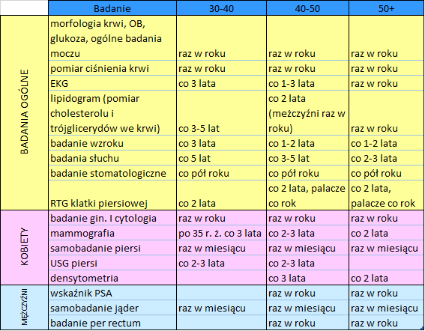

Dbajmy o nasze zdrowie!

Opracowała: Agnieszka Smaga

Zachęcamy również do ćwiczeń każdego dnia. Tu adresy stron z ćwiczeniami na cały tydzień :
https://youtu.be/JLuCRdA2yGI
https://youtu.be/pezB41W4xaA
https://youtu.be/T0dL1mmk3Qo
https://youtu.be/-ecSMvcmYvg
https://youtu.be/LMkztR6WVDA
https://youtu.be/TeLIWjwN_8k
https://www.youtube.com/watch?v=TeLIWjwN_8k

